Dokumentation Arbeitsgruppe „Junge Betroffene“ im Rahmen des Projekts „Selbsthilfe der Zukunft“
der BAG SELBSTHILFE
am 22. Juni 2021 Online Meeting

Am 22. Juni 2021 wurde im Rahmen des Projekts „Selbsthilfe der Zukunft“ eine weitere Online-Veranstaltung der Arbeitsgruppe „Junge Betroffene“ initiiert. Dabei waren die zentralen Aspekte die Jugendarbeit in Selbsthilfeorganisationen und der Kompetenzgewinn im Ehrenamt.

Zu Beginn der Veranstaltung führte die Projektmitarbeiterin Eva Kauenhowen in die Tagesordnung ein und berichtete über die aktuellen Entwicklungen aus dem Projekt „Selbsthilfe der Zukunft“.

Anschließend hielt der Projektmitarbeiter Marius Schlichting einen Impulsvortrag zu sozialwissenschaftlichen Erkenntnissen der Jugendarbeit. Hierbei lagen die Schwerpunkte auf den Entwicklungsaufgaben junger Menschen und den Möglichkeiten, wie die Jugendarbeit in der Selbsthilfe unterstützend in dieser Entwicklung zur Seite stehen kann.
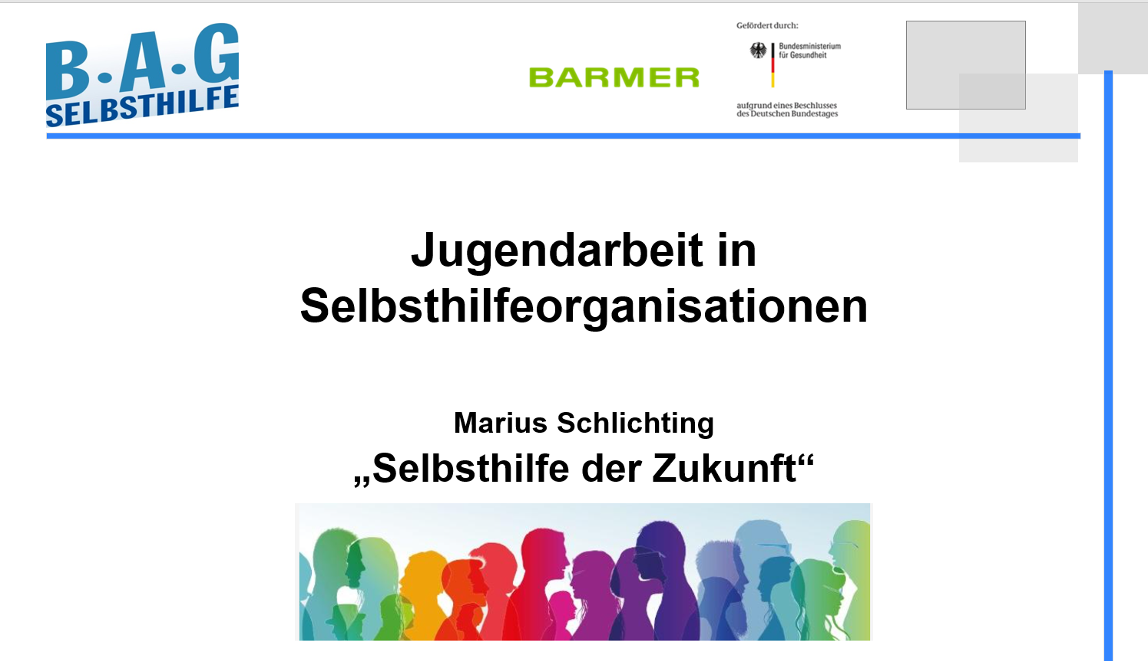

Es wurde herausgestellt, dass insbesondere die Ablösung vom Elternhaus Kinder und Jugendliche mit Behinderung oder chronischer Erkrankung und ihre Familien vor eine große Herausforderung stellt. Die Selbsthilfe kann hier als vertrauensvolles Netzwerk Gleichbetroffener als Peergroup funktionieren und dabei helfen, diese Entwicklungsaufgabe zu bewältigen.

Im weiteren Vortrag stand das ehrenamtliche Engagement junger Menschen im Fokus. Hier wurde herausgearbeitet, wie sich junge Menschen für das Ehrenamt begeistern lassen, bzw. welche Strukturen dazu führen können, dass junge Menschen schnell den Spaß an ihrer Tätigkeit verlieren und sich aus dem Ehrenamt zurückziehen.

Im zweiten Teil der Veranstaltung stellte Frau Barbara Gängler, Geschäftsführerin der Deutschen Cochlea Implantat Gesellschaft, das Projekt „JuLeiCa inklusiv!“ vor.
Bei der „JuLeiCa“ genannten Jugendleiter*in-Card handelt es sich um einen bundesweit anerkannten Ausweis für ehrenamtliche Mitarbeiter*innen in der Jugendarbeit. Sie dient zur Legitimation und als Qualifikationsnachweis der Inhaber*innen.
Der Verband hat in dem Projekt eine neuntägige Schulung für junge Betroffene mit Cochlea Implantat organsiert, die speziell auf die Bedürfnisse von hörgeschädigten Jugendlichen ausgerichtet war. Durch die Unterstützung der BAG SELBSTHILFE und des Kinder- und Jugendrings NRW ist es gelungen eine inklusive, bundesweite Schulung einzurichten, die in einem anerkannten Zertifikat mündet.
Die „JuLeiCa inklusiv“ ist ein gelungenes Beispiel dafür, wie junge Menschen Kompetenzen in der Selbsthilfe erlangen, die sie auch in anderen Bereichen einsetzen können.

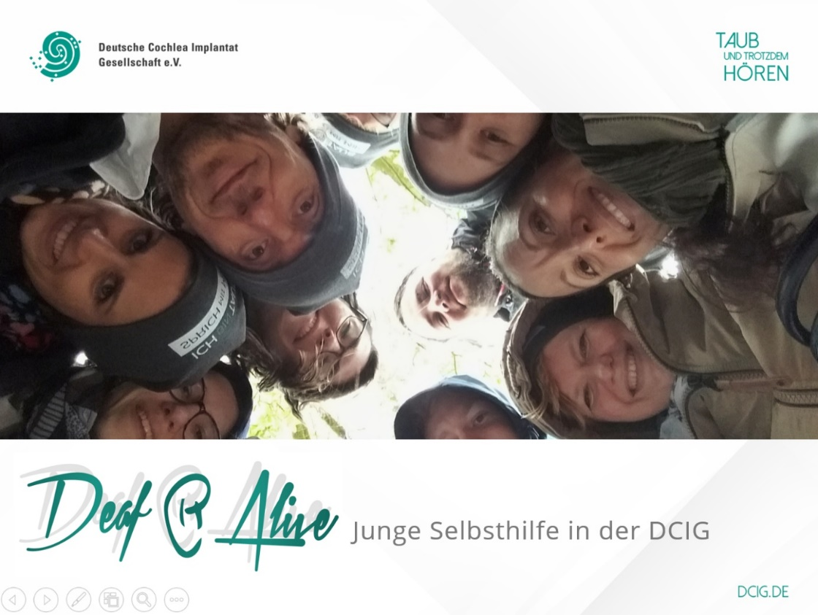

Im darauffolgenden Teil der Veranstaltung stellte Herr Schlichting die Kompetenzschulungsreihe der BAG SELBSTHILFE zum Thema „Moderation“ vor, die zwischen Mai und Juni 2021 durchgeführt wurde. Herr Schlichting berichtete, wie man bei der Organisation und Durchführung der Kompetenzschulungsreihe vorgegangen ist, welche Inhalte thematisiert worden sind und worauf man bei der Umsetzung einer solchen Reihe speziell achten muss. Diese Kompetenzschulungsreihe soll als Vorbild für die Mitgliedsverbände der BAG dienen. Nach Abschluss des „Coachings“ wird eine Arbeitshilfe zu diesem Thema verfasst.

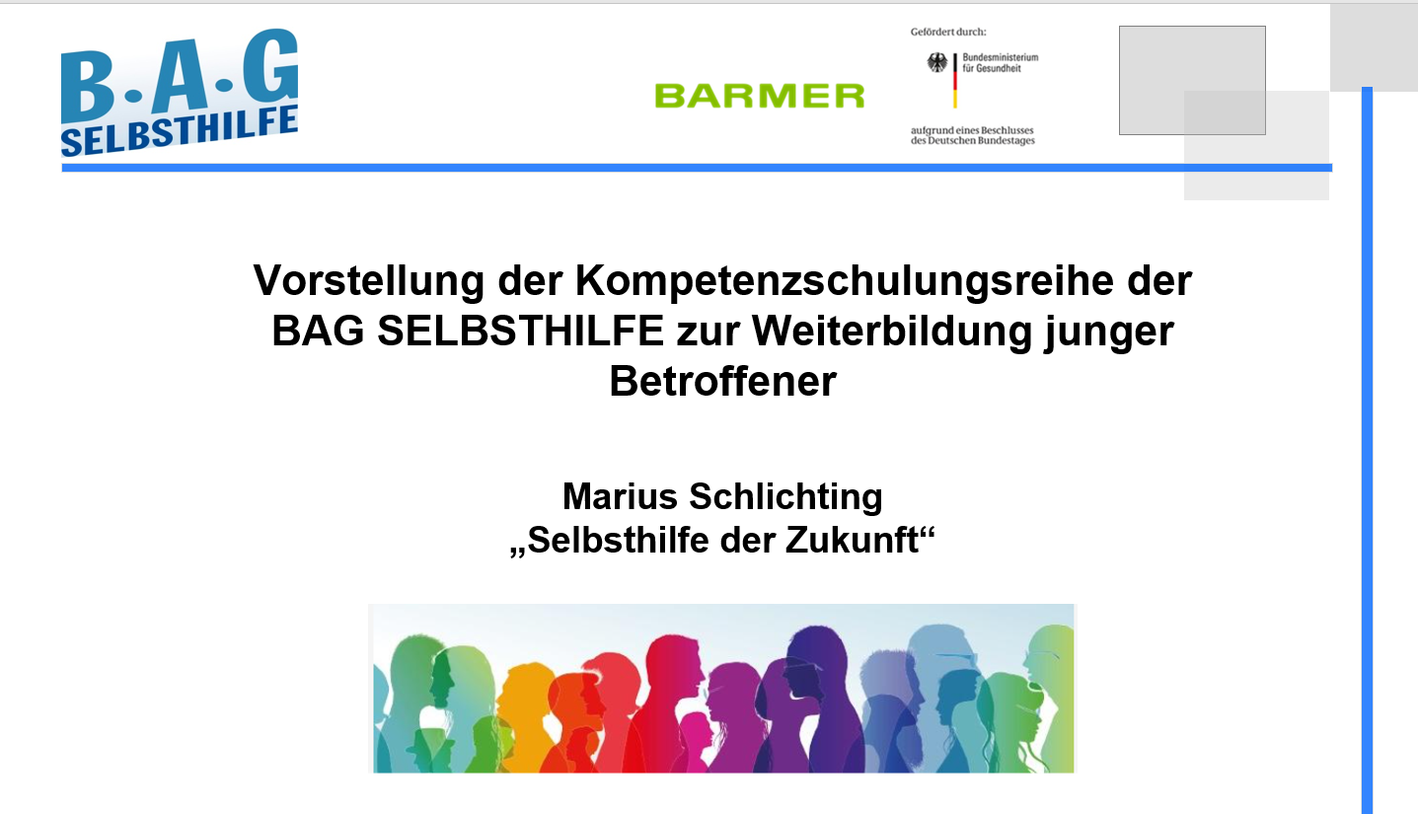

Im Anschluss an die Vorträge wurde in Breakout-Räumen in Kleingruppen diskutiert, ob und wie diese Musterbeispiele in den jeweiligen Verbänden umgesetzt werden können. Hierbei sind die sich die Verbände einig, dass zum einen die Befähigung von Kindern und Jugendlichen ein autonomes, selbstständiges Leben zu führen im Fokus stehen sollte und zum anderen Spaß ein treibender Faktor ist, der auch in diesem Bereich nicht zu kurz kommen sollte.

Im letzten Teil der Veranstaltung stellte sich der Verein Herz Caspar e.V. vor, der sich für Junge Patient*innen in Kliniken einsetzt. Der Verein hat ein sog. „Buddy-Programm“ ins Leben gerufen, in welchem junge ehrenamtlich Engagierte, Patient*innen in Krankenhäusern besuchen, um Zeit mit Ihnen zu verbringen, zu spielen und sie vom Klinikalltag abzulenken. Aufgrund der Covid-19 Pandemie wurde das Angebot angepasst, sodass inzwischen auch Online-Treffen mit den Patient*innen möglich sind.
Der Verein Herz Caspar e.V. möchte mit den Mitgliedsverbänden der BAG SELBSTHILFE in Kontakt treten zu können, um Schnittstellen in der gegenseitigen Arbeit zu ermitteln und gemeinsam, noch mehr junge Patient*innen in den Kliniken zu erreichen. 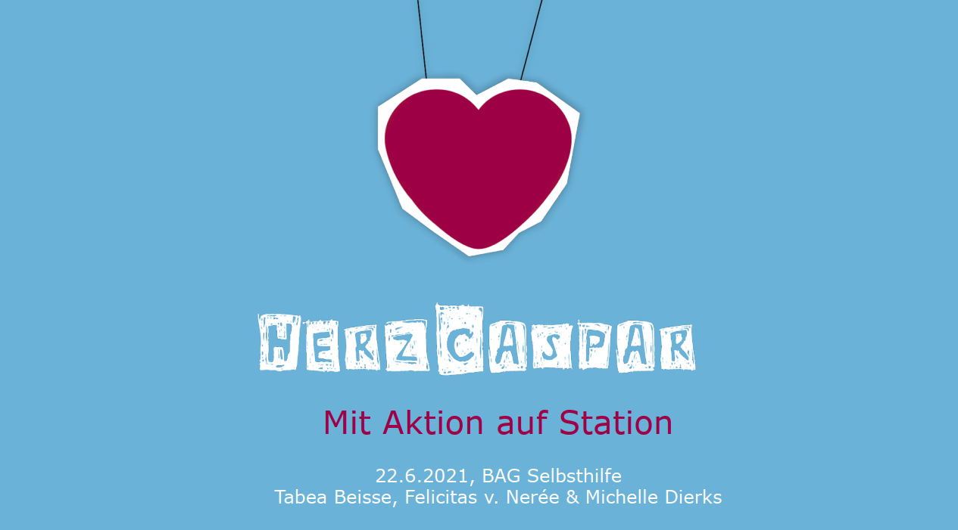

Arbeitsgruppentreffen der BAG Selbsthilfe
„Junge Betroffene“
im Rahmen des Projekts „Selbsthilfe der Zukunft“

am 22. Juni 2021
Online Seminar

- Tagesordnung –

Beginn 11:00 Uhr
Ende 14:00 Uhr

11:00 Uhr | Begrüßung und Eröffnung  Eva Kauenhowen, BAG SELBSTHILFE e.V., Projektmitarbeiter*in „Selbsthilfe der Zukunft“
11:15 Uhr15 | Impulsvortrag: Sozialwissenschaftliche Erkenntnisse zur Jugendarbeit  Marius Schlichting, BAG SELBSTHILFE e.V., Projektmitarbeiter*in „Selbsthilfe der Zukunft“  Anschließende Diskussion im Plenum
12:00 Uhr | Kompetenzgewinn im Ehrenamt  Wie kann Ehrenamt und Ausbildung sinnvoll kombiniert werden? Wie können Verbände Anreize für junge Betroffene setzen?  - Vorstellung des Projektes „JuLeiCa inklusiv!“ durch Barbara Gängler, DCIG e.V., Geschäftsführerin  - Vorstellung der Kompetenzschulungsreihe der BAG SELBSTHILFE zur Weiterbildung junger Betroffener durch Marius Schlichting, BAG SELBSTHILFE e.V., Projektmitarbeiter „Selbsthilfe der Zukunft“
12:45 Uhr | Praxisteil: Gruppenarbeit  Wie können diese Musterbeispiele auf die eigene Arbeit im Verband übertragen werden? Lassen sich Train-the-Trainer Ansätze etablieren?  Diskussion und Reflektion in Break-Out-Rooms
13:45 Uhr | Exkurs: Erreichen junger Menschen in besonderen Situationen  Vorstellung des Vereins HerzCaspar e.V. durch ein Vereinsmitglied
14:00 Uhr | Ende der Veranstaltung

Gefördert durch:
